|  |  |
| --- | --- |
| **Gerb-BMSTU_01** | **Министерство науки и высшего образования Российской Федерации**  Калужский филиал  федерального государственного бюджетного  образовательного учреждения высшего образования  ***«Московский государственный технический университет имени Н.Э. Баумана (национальный исследовательский университет)»***  ***(КФ МГТУ им. Н.Э. Баумана)*** |

**ФАКУЛЬТЕТ** ***ИУК «Информатика и управление»***

**КАФЕДРА** \_\_***ИУК4 «Программное обеспечение ЭВМ, информационные технологии»***

**ЛАБОРАТОРНАЯ РАБОТА №2**

**«Правила в среде CLIPS»**

**ДИСЦИПЛИНА: «Экспертные системы»**

|  |  |  |
| --- | --- | --- |
| Выполнил: студент гр. ИУК4-52Б | | \_\_\_\_\_\_\_\_\_\_\_\_\_\_\_\_\_ ( Карельский М.К. )  (Подпись) |
| Проверил: | | \_\_\_\_\_\_\_\_\_\_\_\_\_\_\_\_\_ ( Амеличев Г.Э. )  (Подпись) |
| Дата сдачи (защиты):  Результаты сдачи (защиты): | | |
|  | - Балльная оценка:  - Оценка: | |

Калуга, 2022

**Цель:** формирование практических навыков по работе с правилами в среде CLIPS.

**Задачи:**

1. Изучить основные команды для работы с правилами в среде CLIPS
2. Понимать синтаксис формирования правил
3. Научиться создавать и удалять правила, построенные на различных логических элементах,
4. Научиться задавать нужную для конкретной задачи стратегию разрешения конфликтов и просматривать план решения задачи

**Предметная область** – фрукты Таиланда

В среде CLIPS создать шаблон (и возможно еще несколько из той же предметной области) и несколько неупорядоченных фактов.

Разработать 12 правил к сформулированным шаблонам, использовав команды и все логические операторы из теоретической части.

Задать стратегию разрешения конфликтов.

Продемонстрировать план решения и его результат.

**Результат:**

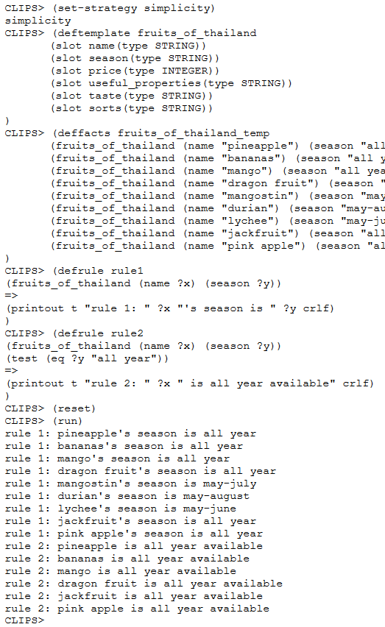

Рис. 1.1. Выбор стратегии для первых двух правил

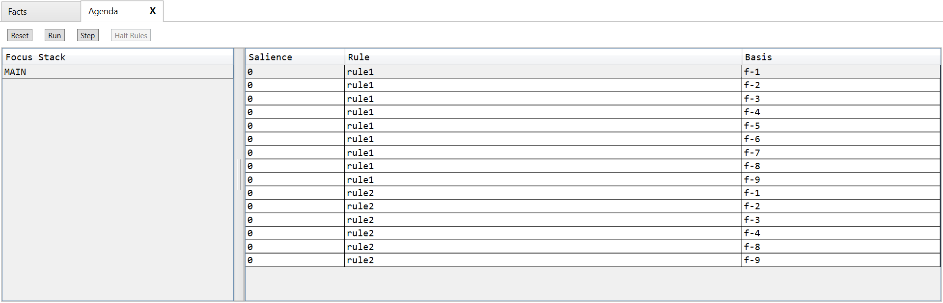

Рис. 2.2. Список правил на выполнение

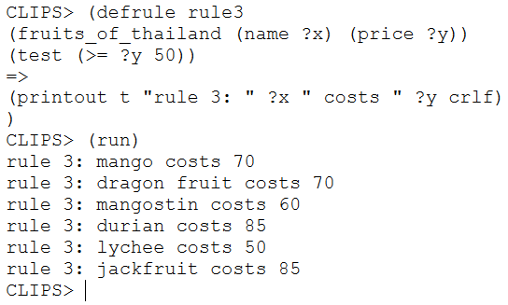

Рис. 2. Правило 3

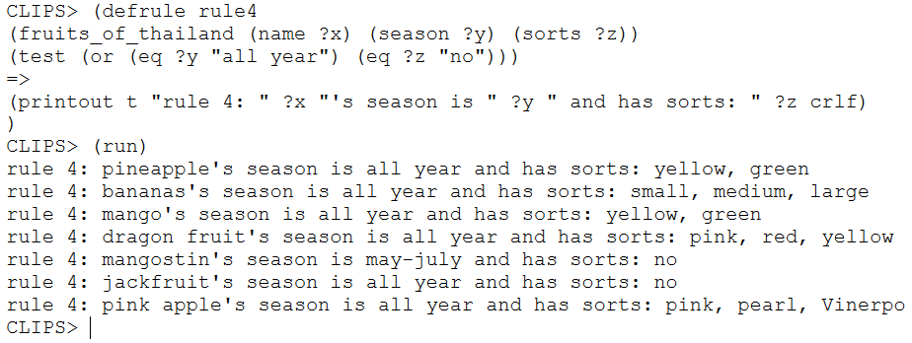

Рис. 3. Правило 4

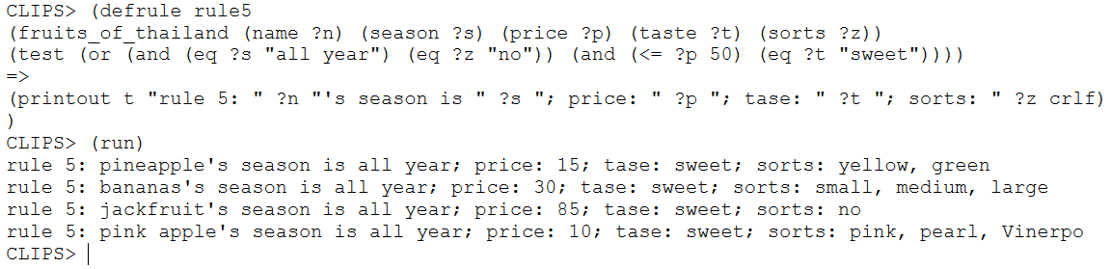

Рис. 4. Правило 5

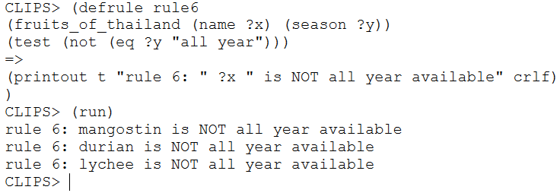

Рис. 5. Правило 6

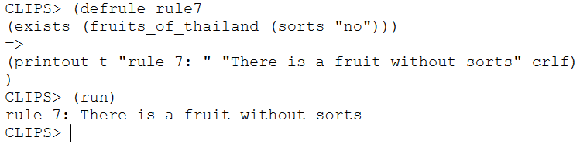

Рис. 6. Правило 7

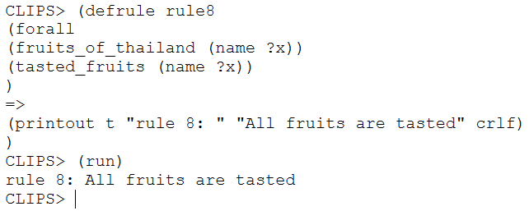

Рис. 7. Правило 8

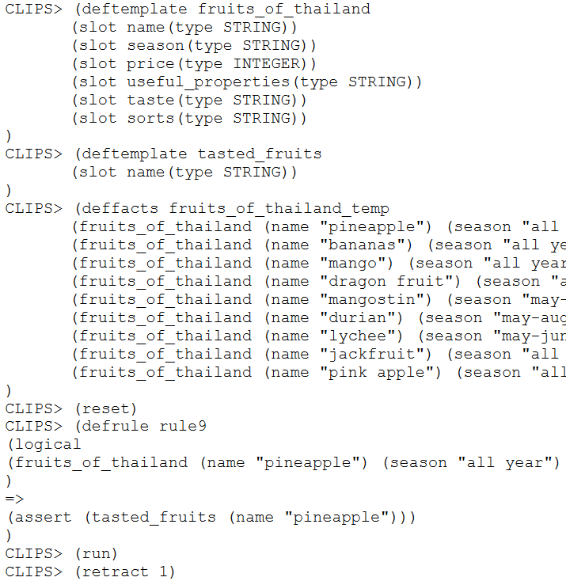

Рис. 8.1. Правило 9

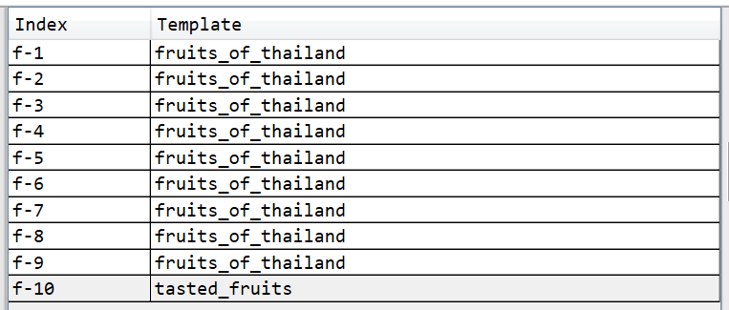

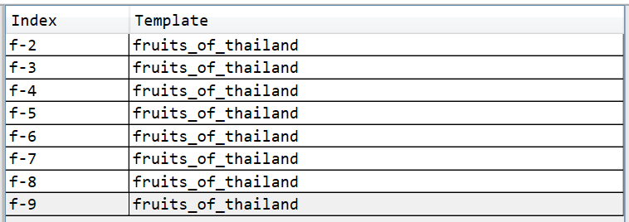

Рис. 8.2. Список фактов до и после удаления первого

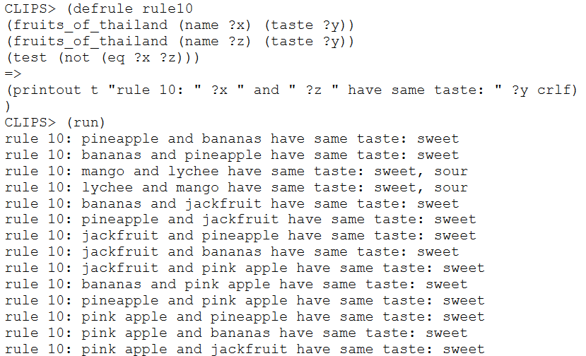

Рис. 9. Правило 10

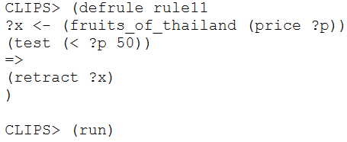

Рис. 10.1. Правило 11

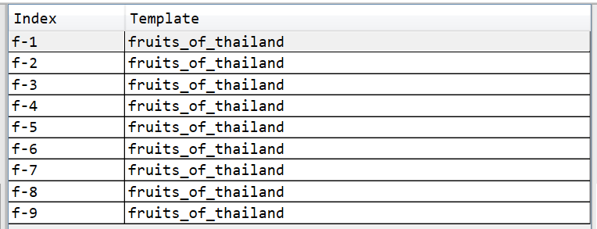

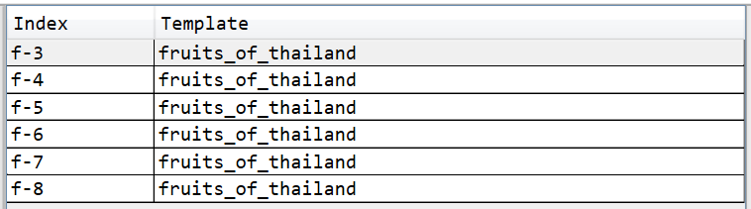

Рис. 10.2. Список фактов до и после запуска правила 11

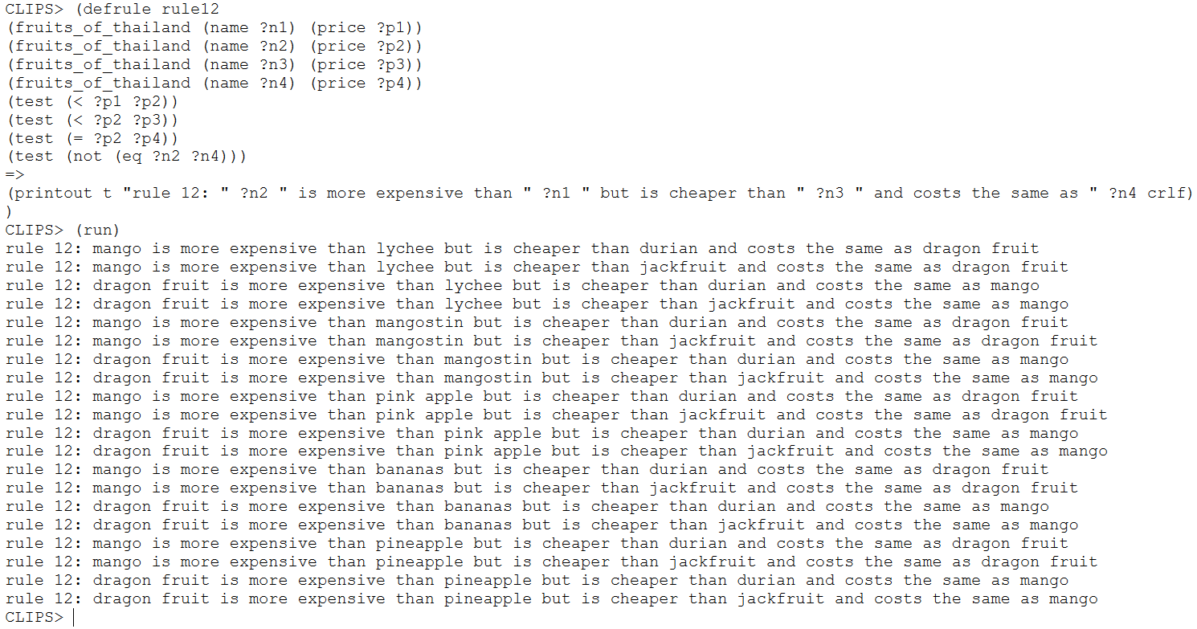

Рис. 11. Правило 12

**Вывод:** в ходе выполнения лабораторной работы были получены практические навыки по работе с правилами в среде CLIPS.